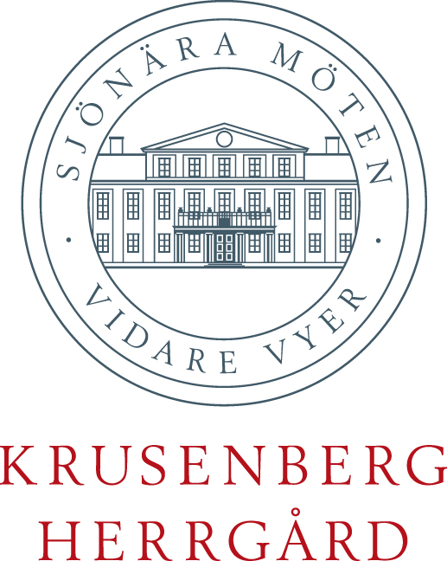

100419

Spännande Audi-helg i herrgårdsmiljö

Krusenberg Herrgård arrangerar en provkörningshelg i samarbete med Audi.

I maj erbjuder Krusenberg Herrgård en spännande helg där gästerna får provköra Audis finaste bilmodeller. Under helgen arrangeras flera utflykter tillsammans med Audi där deltagarna under cirka tre timmar får provköra minst fem olika modeller ur Audis program såsom nya A8, TTRS, A5 och A3 Cabriolet. Turerna körs runt den vackra och historiska omgivningen vid norra Mälaren. Gästerna får under sin vistelse även uppleva en klassisk herrgårdshelg med utsökt mat, avkopplande miljö och aktiviteter som vedeldad sjöbastu. Krusenberg Herrgård erbjuder även möjlighet till spa-behandlingar och golfspel.

”Då vi länge varit leverantörer av konferenser och möten till hela Volkswagen Group Sverige, och sedan en tid tillbaka är avtalsleverantörer, så har idéer runt sätt att fördjupa vårt samarbete hela tiden funnits. Eftersom vi redan har flera olika teman på våra omtyckta herrgårdshelger så var tanken att man som gäst lika gärna kunde få nöjet att njuta av en bilprovning istället för en dryckes- eller matprovning. Mig veterligen är det ingen som har haft denna kombination av aktivitet och herrgårdshelg förut”, säger Mats Pettersson, försäljningschef på Sjönära Möten.

”Det allra bästa sättet att uppleva en Audi är just bakom ratten och tillsammans med Sjönära Möten har vi nu möjlighet att erbjuda en helhetsupplevelse i en fantastisk miljö” säger Irene Bernald, marknadschef på Audi Sverige.

Audi-helgen arrangeras den 22-23 maj. Mer information och bokning finns på www.sjonaramoten.se/krusenberg/aktuellt.

För mer information kontakta:
Mats Pettersson, försäljningschef Sjönära Möten
Telefon: 0701-48 98 22, E-post: mats.pettersson@sjonaramoten.se
www.sjonaramoten.se

Krusenberg Herrgård ingår tillsammans med FågelbroHus och Smådalarö Gård i gruppen Sjönära Möten, där alla hotell ligger vid vatten och inom 30-45 minuters radie från Stockholm city. Krusenberg Herrgård ligger vackert belägen på en udde i Mälaren, ca 15 minuter från Arlanda. Huvudsaklig målgrupp är mindre konferenser och möten samt weekendgäster, fester och bröllop. Hotellet rymmer 60 modernt utrustade rum samt konferensmöjligheter för grupper upp till 75 personer.

